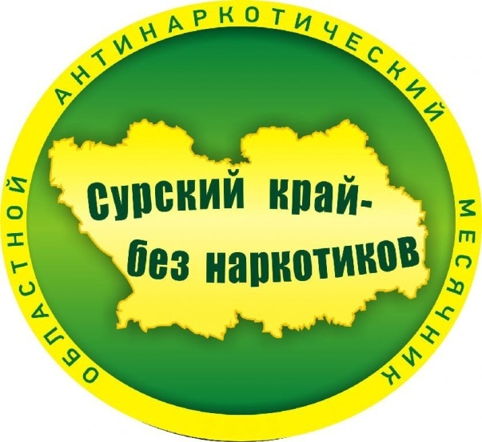 **Сурский край-**

**без наркотиков!**

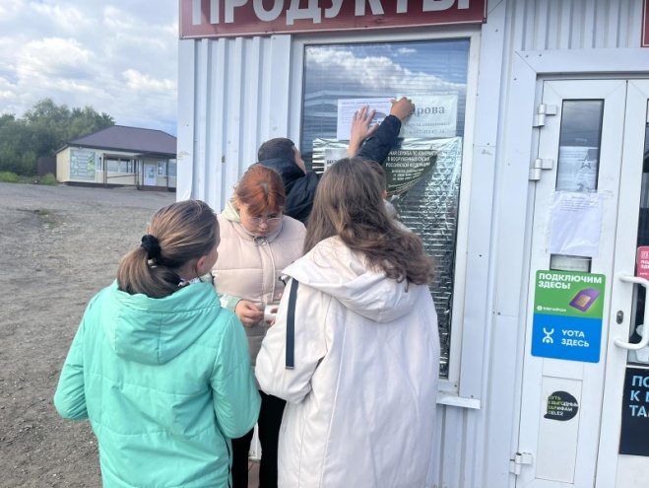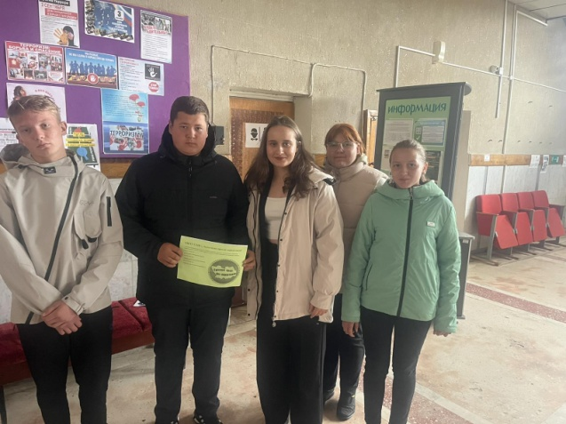**4 сентября в Пензенской области стартовала одиннадцатая областная антинаркотическая акция «Сурский край - без наркотиков!», которая продлится по 24 сентября.**Акция направлена на снижение предложения и спроса на  наркотики, на привлечение внимания общественности к проблеме борьбы с наркоманией.  
  
Обучающиеся МБОУ СОШ с.Анненково присоединились к Акции. Разместили в общественных местах информацию с призывами к жителям села проявить свою гражданскую позицию и принять участие в акции!

**Ежегодно в рамках Акции проводятся многочисленные мероприятия:**

* 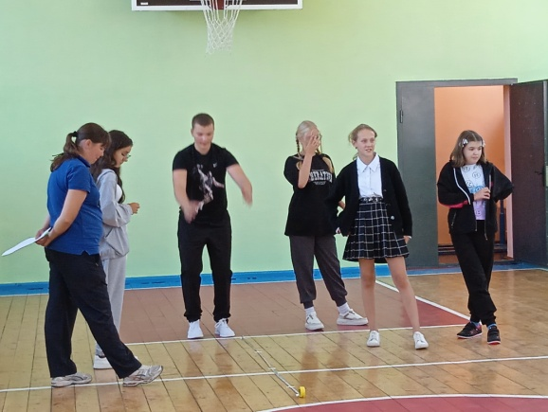активисты Движения Первых стали участниками конкурса социальной рекламы «Молодежь против наркотиков», организованного прокуратурой Пензенской области. Записали и разместили в соцсетях видеоролик с обращением к ровестникам.
* учащиеся участвовали в спортивных состязаниях Скажи жизни ДА!;
* 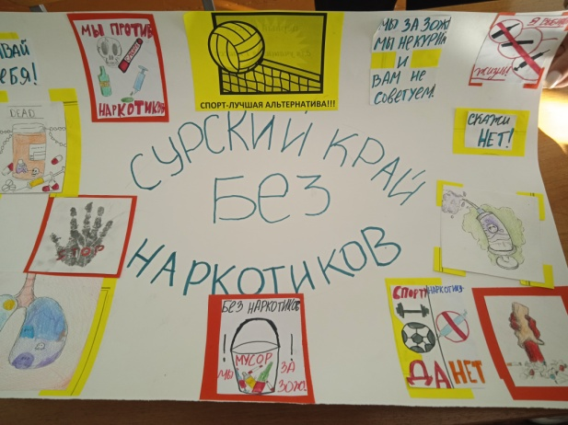нарисовали плакаты «Наркотикам скажем НЕТ!»;
* 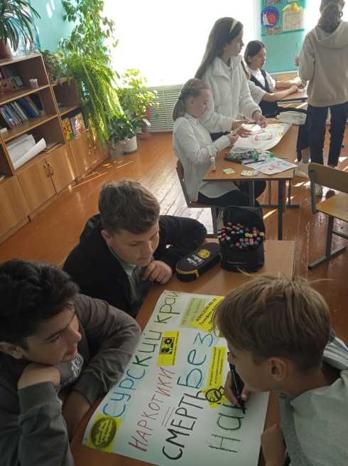во время уличного мероприятия раздали агитационный материал с информацией о негативных последствиях употребления наркотиков;
* вопросы профилактики употребления наркотических веществ были освещены на родительском собрании.



